Formulir Laporan Insiden Internal ke Tim KP di RS

NO. IKP : ......................................
RAHASIA, TIDAK BOLEH DIFOTOCOPY, DILAPORKAN MAXIMAL 2 x 24 JAM

LAPORAN INSIDEN
(INTERNAL)

- DATA PASIEN
Nama : By. Ny. Apip Kholifatul
No. RM : 222135
Ruangan : Depo Farmasi
Umur * : √ 0-1 tahun 􀂅 > 1 bulan – 1 tahun
􀂅 > 1 tahun – 5 tahun 􀂅 > 5 tahun – 15 tahun
􀂅 > 15 tahun – 30 tahun 􀂅 > 30 tahun – 65 tahun
􀂅 > 65 tahun
Jenis kelamin : 􀂅 Laki-laki √ Perempuan
Penanggung biaya pasien : 􀂅 Pribadi 􀂅 Asuransi Swasta
􀂅 BPJS √ Lainnya (Umum)
Tanggal Masuk Ruangan : 12 Maret 2025

- RINCIAN KEJADIAN
      - Tanggal dan Waktu Insiden

TANGGAL/ JAM | KRONOLOGI | KETERANGAN  (bisa diisi foto/ bukti-bukti)
27/02/2025  Pukul 07.16 | - dr. Dicky, Sp.M menuliskan resep manual Vaksin Hexaxim sebanyak 1 vial.  - Pasien pembayaran lunas ke kasir  - Kasir menginfokan di grup vaksin untuk order vaksin ke gudang farmasi. | 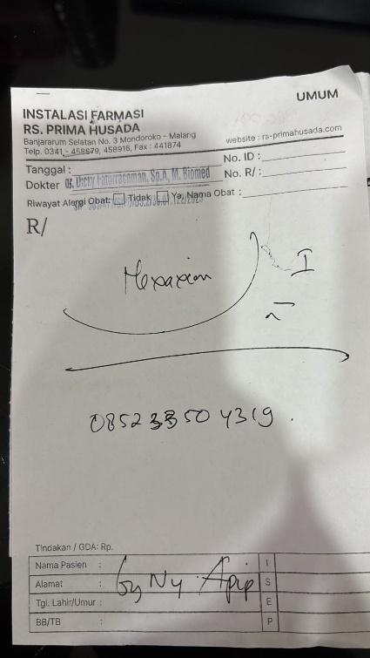  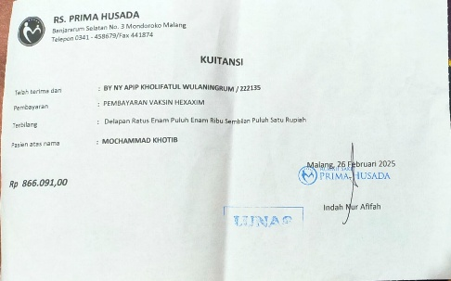
11/03/2025 Pukul 07.33 | - PIPP menanyakan ke farmasi apakah vaksin sudah ready.  - Farmasi mengecek vaksin sudah tersedia.  - PIPP menghubungi pasien terkait ketersediaan Vaksin Hexaxim.
12/03/2025 Pukul 07.00 | - Pasien datang ke RS.  - Perawat poli (Tika) mengambil vaksin ke depo farmasi dan melakukan serah terima Vaksin Hexaxim sebanyak 1 vial dengan TTK (Wisnu).  - dr. Dicky, Sp.A input resep Vaksin Infanrix Hexa sebanyak 1 vial.  - TTK (Muva dan Susanti) simpan penjualan resep tanpa bertanya ke petugas serah terima vaksin (Wisnu).  - Tidak ada konfirmasi dari kasir ke farmasi jika ada selisih harga vaksin.  - Pasien pulang dari RS. | 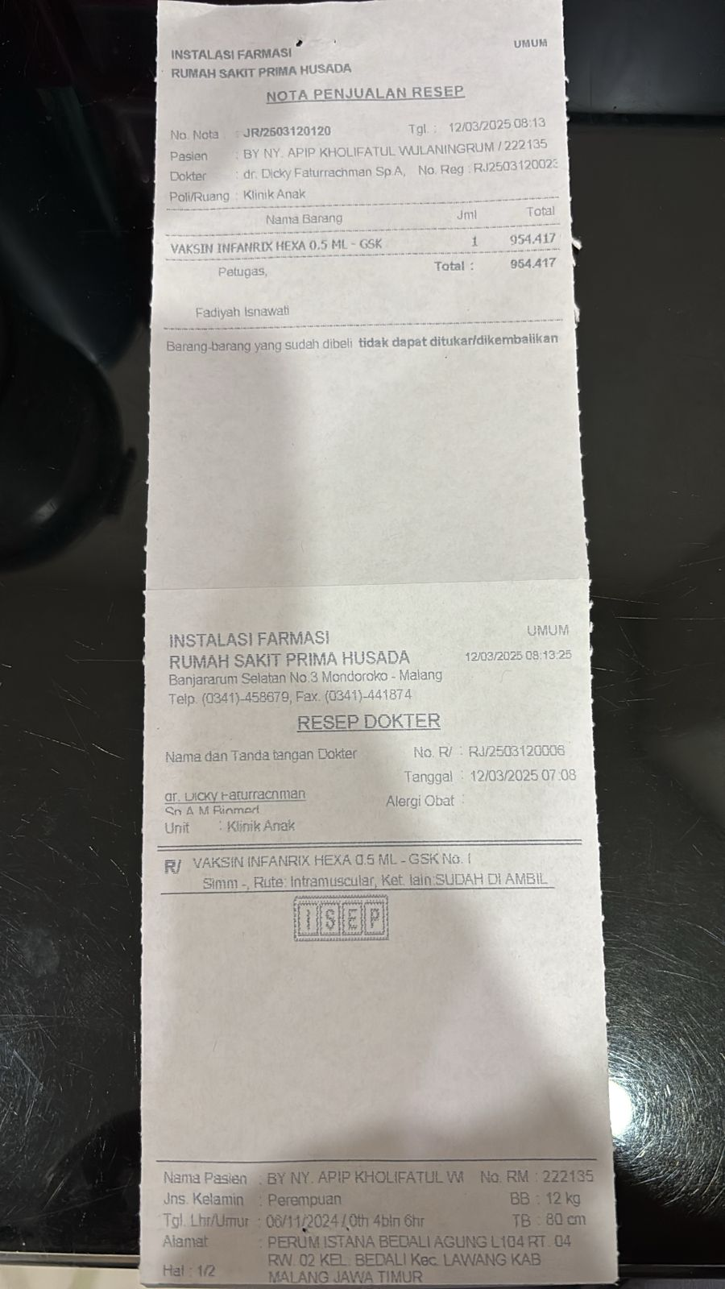  
25/03/2025  Pukul 22.00 | - Petugas melakukan stok opname pada tanggal 22/03/2025 dan ditemukan selisih Vaksin Hexaxim kurang 1 vial dan Vaksin Infanrix Hexa lebih 1 vial.  - Kains farmasi melakukan telusur laporan SO tanggal 25/03/2025 ditemukan bahwa DPJP salah input e-resep tgl 12/3/2025 karena resep dan inputan penjualan vaksin infanrix hexa namun vaksin yang diambil tidak sesuai yaitu vaksin hexaxim.
Simpulan : Kesalahan input e-resep

- Jenis Insiden* :
􀂅 Kejadian Potensial Cedera / KPC
􀂅 Kejadian Nyaris Cedera / KNC (Near miss)
√ Kejadian Tidak Cedera / KTC
􀂅 Kejadian Tidak diharapkan / KTD (Adverse Event)
􀂅 Kejadian Sentinel (Sentinel Event)

- Orang Pertama Yang Melaporkan Insiden*
√ Karyawan : Dokter / Perawat / Petugas lainnya : Apoteker
􀂅 Pasien
􀂅 Keluarga / Pendamping pasien
􀂅 Pengunjung
􀂅 Lain-lain ...................................................................................(sebutkan)

- Insiden terjadi pada* :
√ Pasien
􀂅 Lain-lain ...................................................................................(sebutkan)
Mis : karyawan / Pengunjung / Pendamping / Keluarga pasien, lapor ke K3RS.

- Insiden menyangkut pasien :
􀂅 Pasien rawat inap
√ Pasien rawat jalan
􀂅 Pasien UGD
􀂅 Lain-lain ......................................................................................(sebutkan)

- Tempat Insiden
Poli Anak
(Tempat pasien berada)

- Insiden terjadi pada pasien : (sesuai kasus penyakit / spesialisasi)
􀂅 Penyakit Dalam dan Subspesialisasinya
√ Anak dan Subspesialisasinya
􀂅 Bedah dan Subspesialisasinya
􀂅 Obstetri Gynekologi dan Subspesialisasinya
􀂅 THT dan Subspesialisasinya
􀂅 Mata dan Subspesialisasinya
􀂅 Saraf dan Subspesialisasinya
􀂅 Anastesi dan Subspesialisasinya
􀂅 Kulit & Kelamin dan Subspesialisasinya
􀂅 Jantung dan Subspesialisasinya
􀂅 Paru dan Subspesialisasinya
􀂅 Jiwa dan Subspesialisasinya
􀂅 Lain-lain Urologi

- Unit / Departemen terkait yang menyebabkan insiden: Poli Anak

- Akibat Insiden Terhadap Pasien* :
􀂅 Kematian
􀂅 Cedera Irreversibel / Cedera Berat
􀂅 Cedera Reversibel / Cedera Sedang
􀂅 Cedera Ringan
√ Tidak ada cedera

- Tindakan yang dilakukan segera setelah kejadian, dan hasilnya :
Kains farmasi konfirmasi ke kasir dan karu poli adanya selisih stok dan kesalahan input resep. Farmasi mengajukan revisi penjualan resep ke PT menggunakan Berita Acara.

- Tindakan dilakukan oleh* :
√ Tim, terdiri dari : Apoteker
√ Dokter
􀂅 Perawat
􀂅 Petugas lainnya ................................................................................................

- Apakah kejadian yang sama pernah terjadi di Unit Kerja lain?*
􀂅 Ya √ Tidak
Apabila Ya, isi bagian dibawah ini.
Kapan ? dan Langkah / tindakan apa yang telah diambil pada Unit kerja tersebut untuk mencegah terulangnya kejadian yang sama?
..................................................................................................................................
..................................................................................................................................
..................................................................................................................................
..................................................................................................................................

Pembuat Laporan | : Yuanita | Penerima Laporan | : ...................................
Paraf | : ................................... | Paraf | : ...................................
Tgl Lapor | : 25/03/2025 | Tgl terima | : ....................................

Grading Risiko Kejadian* (Diisi oleh atasan pelapor) :
􀂇 BIRU √ HIJAU 􀂇 KUNING √ MERAH
NB. * = pilih satu jawaban

- TIPE INSIDEN
No. | Tipe Insiden |  | Subtipe Insiden
1. | Administrasi Klinik | a. Proses | - Serah terima  - Perjanjian  - Daftar tunggu/ antrian  - Rujukan/ konsultasi  - Admisi  - Keluar/ pulang dari RS  - Pindah perawatan (Transfer of care)  - Identifikasi pasien  - Consent  - Pembagian tugas  - Respons terhadap kegawatdaruratan
 |  | b. Masalah | - Tidak performed ketika dibutuhkan/ indikasi  - Tidak lengkap/ inadekuat  - Tidak tersedia  - Salah pasien  - Salah proses/ pelayanan
2. | Proses/ Prosedur Klinis | a. Proses | - Skrining/ pencegahan/ medical check up  - Diagnosis/ assessment  - Prosedur/ pengobatan/ intervensi  - General care/ management  - Tes/ investigasi  - Spesimen/ hasil  - Belum dipulangkan (detention/ restraint)
 |  | b. Masalah | - Tidak performance ketika dibutuhkan/ indikasi  - Tidak lengkap/ inadekuat  - Tidak tersedia  - Salah pasien  - Salah proses/ pengobatan/ prosedur  - Salah bagian tubuh/ sisi
3. | Dokumentasi | a. Dokumen yang terkait | - Order/ permintaan  - Chart/ rekam medik/ assessment/ konsultasi  - Checklist  - Form/ sertifikat  - Instruksi/ informasi/ kebijakan/ SPO/ Guideline  - Label/ stiker/ identifikasi bands/ kartu  - Surat/ e-mail/ rekaman komunikasi  - Laporan/ hasil/ images
 |  | b. Masalah | - Dokumen hilang/ tidak tersedia  - Terlambat mengakses dokumen  - Salah dokumen/ salah orang  - Tidak jelas/ membingungkan/ illegible
4. | Infeksi Nosokomial (HAIs) | a. Tipe  organisme | - Bakteri  - Virus  - Jamur  - Parasit  - Protozoa  - Rickettsia  - Prion/ partikel protein yang infeksius  - Organisme tidak teridentifikasi
 |  | b. Tipe/ Bagian infeksi | - Bloodstream  - Bagian yang dioperasi  - Abses  - Pneumonia  - Kanul IV  - Protesis infeksi  - Drain/ tube urin  - Jaringan lunak
5. | Medikasi/ cairan Infus | a. Medikasi/ Cairan infus yang terkait | - Daftar Medikasi  - Daftar Cairan infus
 |  | b. Proses penggunaan medikasi/ Ciaran infus | - Peresepan  - Persiapan/ dispensing  - Pemaketan  - Pengantaran  - Pemberian  - Supply/ pesan  - Penyimpanan  - Monitoring
 |  | c. Masalah | - Salah pasien  - Salah obat
- Salah dosis/ kekuatan/ frekuensi
- Salah formulasi/ presentasi
- Salah rute pemberian
- Salah jumlah/ kuantitas
- Salah Dispensing Label/ instruksi
- Kontraindikasi
- Salah penyimpanan
- Ommited medicine or dose
- Obat kadaluarsa
- Adverse drug reaction (reaksi efek samping obat)
6. | Transfusi darah/ Produk darah | a. Transfusi darah/ Produk darah terkait | - Produk selular  - Faktor pembekuan (clothing)  - Albumin/ plasma protein  - Imunoglobulin
 |  | b. Proses transfusi darah/ Produk darah terkait | - Tes pre transfusi  - Peresepan  - Persiapan/ dispensing  - Pengantaran  - Pemberian  - Penyimpanan  - Monitoring  - Presentasi/ pemaketan  - Supply/ pesan
 |  | c. Masalah | - Salah pasien  - Salah darah/ produk darah  - Salah dosis/ frekuensi  - Salah jumlah  - Salah label dispensing/ Instruksi  - Kontraindikasi  - Salah penyimpanan  - Obat atau dosis yang diabaikan  - Darah kadaluarsa  - Efek samping/ adverse effect
7. | Nutrisi | a. Nutrisi yang terkait | - Nutrisi umum  - Nutrisi khusus
 |  | b. Proses nutrisi | - Peresepan/ permintaan  - Pesiapan/ manufaktur/ memasak  - Supply/ pesan  - Penyajian  - Dispensing/ alokasi  - Pengantaran  - Pemberian  - Penyimpanan
 |  | c. Masalah | - Salah pasien  - Salah diet  - Salah jumlah  - Salah frekuensi  - Salah konsistensi
8. | Oksigen/ Gas | a. Oksigen/ Gas terkait | Daftar oksigen /gas terkait
 |  | b. Proses penggunaan oksigen/ Gas | - Label silinder/ warna kode/ index pin  - Peresepan  - Pemberian  - Pengantaran  - Supply/ order
 |  | c. Masalah | - Salah pasien  - Salah gas  - Salah rate/ flow/ konsentrasi  - Salah mode pengantaran  - Kontraindikasi  - Salah penyimpanan  - Gagal pemberian  - Kontaminasi
9. | Alat medis/ Alat kesehatan/ Equipment property | a. Tipe alat medis/ Alat kesehatan/ Equipment property | Daftar alat medis/ alat kesehatan/ equipment property
 |  | b. Masalah | - Presentasi/ pemaketan tidak baik  - Ketidaktersediaan  - Inapropiate for task  - Tidak bersih/ tidak steril  - Kegagalan/ malfungsi
10. | Pasien | a. Perilaku pasien | - Tidak kooperatif  - Tidak pantas/ sikap bermusuhan/ kasar  - Berisiko/ sembrono/ berbahaya  - Masalah dengan penggunaan substansi/ abuse  - Menggangu/ harrassment  - Diskriminasitif / berprasangka  - Berkeliaran, melarikan diri  - Sengaja mencederai diri, bunuh diri.
 |  | b. Agresi /  Assault | - Agresi verbal  - Kekerasan fisik  - Ancaman nyawa
11. | Jatuh | a. Tipe Jatuh | - Tersandung  - Slip  - Kolaps  - Hilang keseimbangan
 |  | b. Keterlibatan saat jatuh | - Velbed  - Tempat tidur  - Kursi  - Strecher  - Toilet  - Peralatan terapi  - Tangga  - Dibawa/dibantu oleh orang lain
12. | Kecelakaan | a.Benturan tumpul | - Kontak dengan benda/binatang  - Kontak dengan orang  - Hancur, remuk
 |  | b. Serangan tajam/ tusukan | Cakaran, sayatan, tusukan, gigitan, sengatan
 |  | c. Kejadian mekanik lain | - Benturan akibat ledakan bom  - Kontak dengan mesin
 |  | d. Peristiwa mekanik lain
 |  | e. Mekanisme Panas | Panas yang berlebihan, dingin yang berlebihan
 |  | f. Ancaman pada pernafasan | Ancaman mekanik pernafasan, tenggelam atau hampir tenggelam, pembatasan oksigen-kekurangan tempat/ confinement to oxygen-deficient place
 |  | g. Paparan bahan kimia atau substansi lainnya | - Keracunan bahan kimia atau substansi lain  - Bahan kimia korosif
 |  | h. Mekanisme spesifik yang lain menyebabkan cedera | - Paparan listrik/radiasi  - Paparan suara/ getaran  - Paparan tekanan udara  - Paparan karena gravitasi rendah
 |  | i. Paparan karena dampak cuaca, bencana alam
13. | Infrastruktur/ Bangunan/ Benda lain yang terpasang | Keterlibatan struktur/ bangunan | - Daftar struktur  - Daftar bangunan  - Daftar furniture  - Inadekuat  - Damaged/ faulty/ worn
14. | Resource/ Manajemen organisasi | a. Beban kerja manajemen yang berlebihan ketersediaan/ keadekuatan tempat tidur/ pelayanan Sumber Daya Manusia Ketersediaan/ keadekuatan staf Organisasi/ Tim  b. Protocols/ Kebijakan/ SOP Guideline  c. Ketersediaan/ Adequacy
15 | Laboratorium/ Patologi | Pengambil an/ pick up transport sorting data entry proses verifikasi/ validasi hasil

- Penyebab langsung (Direct / Proximate / Immediate Cause)
- Dokter tidak teliti dalam menginputkan resep karena tidak sesuai yang diinjeksikan ke pasien.

- Akar penyebab masalah (underlying - root cause)
Ketidaktelitian Dokter input e-resep sehingga vaksin yang diresepkan salah.

- Rekomendasi / Solusi
NO | AKAR MASALAH | REKOMENDASI/ SOLUSI
1 | Dokter salah input e-resep | - Koordinasi dengan komite medik

NB.* : Pilih satu jawaban, kecuali bila berpendapat lain
Saran : Baca Pedoman Pelaporan Insiden Keselaman Pasien

